Региональный этап Всероссийского конкурса
юных исследователей окружающей среды им. Всесвятского Б.В.
Научно-исследовательская работа
По теме: «Оценка экологического состояния экосистемы Яицких озер с помощью различных методик»
Номинация: «Экологический мониторинг»

Выполнили:
Керге Маргарита Андреевна
Учащаяся 12 «А» класса ГБОУ школы-интерната № 17

Руководитель:
Колесникова Татьяна Анатольевна
Учитель химии и биологии
ГБОУ школы-интерната №17,
высшая квалификационная категория

Самара 2024г

Оглавление
Введение. 2
Гипотеза 1: 3
Гипотеза 2. 4
Цель исследования: 4
Основная часть. 4
(Таблица 1) 4
Оценка экологического состояния Яицких озёр с помощью водорослей (по Т. Я. Ашихминой). 6
Таблица 2 6
Результаты: 6
Таблица 3 7
Методика по Гигевичу, Власову, Вынаеву. 7
Результаты: 8
Химический анализ воды. 9
Определение нитратов (риванольная реакция) 9
Обнаружение органических веществ в озерной воде 10
Определение сульфат-иона 10
Определение окисляемости воды (качественное с приближенной количественной оценкой) 10
Определение ионов меди (качественное) 10
Определение карбонат иона 11
Сводная таблица результатов исследования 11
Заключение 12
Рекомендации: 12
Список литературы. 13
Приложения: 14

Введение.
22 марта – Всемирный день воды! Наш проект мы посвящаем этой важной дате.
Яицкие озёра (Приложение 1) расположены в Волжском районе Самарской области. Находятся с восточной стороны от Новокуйбышевского шоссе. Яицкие озёра представляют собой систему террасовых озёр - стариц поймы старого русла реки Самары. Экосистема расположена в огромной низине, ограниченной автострадами. Она включает в себя шесть озёр и три протоки (оз. Яицкое, оз. Малое Яицкое, оз. Шубное, оз. Кругленькое, оз. Песчаное, оз. Банное, протока Яицкая, протока Лопатинская, протока от оз. Шубного к оз. Песчаному). Между озёрами Песчаным и Банным находится остров Большой. В центре озера Песчаного имеется остров Язык, названный так, потому что действительно своими очертаниями напоминает язык. Совокупная площадь Яицких озёр около 188,5 га. Озёрная система получила общее название от самого крупного своего озёра – Яицкого. В XVIII веке по приказу Екатерины II с верховьев реки Яик (ныне река Урал) в этот район были переселены яицкие казаки, которые и дали такое название водоёму. Озера мелководные, сильно заиленные. Прозрачность воды невысокая – 0,3-0,5 м. Пополнение водоёмов происходит за счёт атмосферных осадков, талых и грунтовых вод. В конце 2014г. постановлением Правительства Самарской области утверждены положения о том, что 206 памятников природы имеют региональное значение (ООПТ Федерального значения, в том числе и озеро Яицкое), на территории которого и в и его окрестностях зарегистрированы виды животных и растений, нуждающихся в охране и которые включены в Красную книгу Самарской области.
Актуальность: Загрязнение водной среды является глобальной экологической проблемой. В водоемах увеличивается содержание веществ антропогенного происхождения, которые являются потенциальной угрозой для живых организмов. Интересным и важным, на наш взгляд, является изучение воздействия загрязнения воды на биогеоценоз, поскольку вода служит участником всех биохимических процессов. А также большое внимание в проекте уделяется способности небольших водоемов к самоочищению, т.к. эта способность достаточно низкая, по сравнению с крупными водоемами. Этим и объясняется актуальность выбранной темы исследования. Вопросы охраны окружающей среды и поддержание ее качества на определенном уровне-один из самых актуальных в современном мире. За последние несколько десятилетий человек в силу своей способности преобразовывать окружающую его среду, вызвал ускорение изменений в равновесии природы. Это приводит к опасным для всего живого последствиям, которые могут принять необратимый характер. Рекреационная территория Яицких озер является излюбленным местом отдыха горожан, но в то же время данная территория является особо охраняемой и как это не печально, испытывает антропогенную нагрузку. В своем исследовательском проекте мы изучим видовой состав флоры и фауны данной экосистемы с помощью различных методик, сформулируем выводы и рекомендации.

Мы выдвинули гипотезы:
Гипотеза 1: В Яицких озерах вода чистая, за счет активно происходящих процессов самоочищения водоема.
Гипотеза 2.Влияет ли химический состав воды на экосистему озер?
Цель исследования: Изучить видовой состав флоры и фауны Яицких озер и прилегающей территории. Оценить экологическое состояние данной экосистемы с применением различных методик и сделать выводы.
Задачи:
1. Изучить методы биоиндикаци и провести химический анализ озерной воды, используемый для определения качества воды и процессов самоочищения озер. (По Майеру, по Ашихминой, по Гигевичу, Власову, Вынаеву).
2. Выявить среди прибрежно-водных растений виды – индикаторы процессов самоочищения биоценоза Яицких озер.
3. Установить интенсивность процессов самоочищения биоценоза Яицких озер.
4. Выявить редкие и охраняемые виды растений и животных данной рекреационной территории.
5.Сделать соответствующие выводы и сформулировать рекомендации.

Основная часть.
Для исследовательской работы мы использовали несколько методик
Оценка экологического состояния Яицких озер с помощью беспозвоночных животных.
Сбор водных беспозвоночных животных производился 2 способами:
1) Ручной сбор: с погруженных в воду предметов: коряг, веток водных растений, камней, поднимая их на поверхность, мы снимали животных и помещали их в лоток или в стеклянную банку.
2) Ловля сочком: водных беспозвоночных можно добывать с помощью сачка, которым можно собирать материал с глубины до 2 м. Сачок опускали в воду на глубину, а также брали пробы воды из заводей, а затем вытаскивали на поверхность пойманных животных, помещали в лоток или в стеклянную банку.
Исследования проводились с апреля по август 2018г.
O чистоте водоемов можно судить по видовому разнообразию беспозвоночных животных .Чистые водоемы заселяют пресноводные моллюски, личинки веснянок, поденок, вислокрылок и ручейников. Они не приспособлены к загрязнениям и быстро исчезают из водоема, как только в него попадают сточные воды.
Перечень обнаруженных и определенных видов приведен в таблице 1.
Классификация беспозвоночных животных по Майеру

(Таблица 1)
Обитатели чистых водоемов | Организмы средней чувствительности | Обитатели загрязнённых вод
Ручейник | Речной рак, личинки стрекоз, лужанки, катушки, личинки мошек | Прудовик большой, прудовик обыкновенный
Расчёты производили следующим образом:
Количество обнаруженных групп из первого столбика уравнения умножаются на 3, из второго на 2, из третьего на 1. Полученные цифры складываются. По получившемуся значению суммы делаем выводы о степени загрязнённости водоёма. Если сумма >22, вода очень чистая. Если в интервале 16-21, второго класса (чистая вода), от 11 до 16 баллов третьего класса (умеренно загрязненная). Если <11, то водоём грязный.
Результаты:
1 группа видов первой экологической группы
«чисто» - ручейники 1*3=3
6 групп видов животных, относящихся к организмам средней чувствительности. 6*2=12
2 группы видов, относящихся к обитателям загрязнённых водоёмов – прудовики. 2*1=2
Индекс Майера = (3*1) + (6*2) + (2*1) =17, что находится в интервале от 16 до 21 и соответствует воде второго класса – «чистая». На улучшение качества воды указывает появление ручейников.
В качестве индикаторов загрязнения воды органическими веществами наряду с другими организмами используются водоросли. Альгоиндикация - это метод оценки чистоты воды с помощью водорослей. Водоросли являются биоиндикаторами, то есть одни живут только в чистых водах и не терпят загрязнения (олигосапробы), другие обитают в условиях умеренного загрязнения (меза-сапробы ), а третьи предпочитают загрязнённую воду (полисапробы).

Оценка экологического состояния Яицких озёр с помощью водорослей (по Т. Я. Ашихминой).
Определение систематического положения водорослей происходило при помощи «Определителя пресноводных водорослей» А.А. Гуревича.

Таблица 2
Олигасапробные | Мезасапробные | Полисапробные
Не обнаружены | Кладофора | Хлорелла
 | Улотрикс | Эвглена зелёная
 | Спирогира

Результаты:
Обнаружено 5 систематических групп в том числе, 3 - мезасапробные и 2 – полисапробные. Водорослей, обитающих в олигосапробной зоне нами не было обнаружено, и это свидетельствует о том, что данный водоём по степени загрязнённости не является «чистым», а относится к «умеренно-загрязнённым».
Макрофиты – показатели самоочищения Яицких озёр.
Макрофиты – это один из важнейших компонентов водных экосистем. Это высшие растения (цветковые) или хвощи, мхи, а также крупные водоросли. Они видны невооружённым глазом и их легко определять.
Водоемы обладают уникальным свойством – способностью к самоочищению. Под самоочищением понимается комплекс воздействия химических, физических и биологических факторов на экосистему водоема, в результате деятельности которых качество воды приходит к первоначальному (или близкому к нему) состоянию. Разумеется, это наблюдается при небольшой степени загрязнения водоемов.
К физическим факторам относятся такие процессы, как седиментация взвешенных веществ, ветровые перемешивания, течения, колебания температур и др.
Химические процессы самоочищения – это окисление и распад органических веществ в водоеме, которые приводят к появлению в среде относительно простых соединений (аммиак, углекислота, нитраты, сульфаты, фосфаты, метан). Последние в дальнейшем утилизируются различными гидробионтами.
Известно, что биологическое самоочищение водоемов осуществляется за счет жизнедеятельности растений, животных, грибов, бактерий и большую роль в процессах самоочищения загрязненных вод играют прибрежно-водные растения.
В биоценозе Яицких нами обнаружено 41 вид прибрежно-водных растений (Приложение 2), из них 12 являются индикаторами процессов самоочищения водоема:
Ряска, осока острая, камыш озёрный, кубышка жёлтая, водокрас, кувшинка, хвощ, рдест, роголистник, элодея, пузырчатка.

Таблица 3
Прибрежные растения | Плавающие на поверхности | Полностью погруженные в воду
Тростник | Ряска | Рдест
Рогоз | Кубышка | Рогостник
Камыш | Кувшинка | Уруть
Ирис | Водокрас | Элодея

Гидрофиты являются биофильтром, предохраняющим водную массу от загрязнений. Эта особенность дает возможность использовать заросли гидрофитов для улучшения качества воды, сбрасываемой в реки и водоемы.
Таким образом, растения этой группы обеспечивают фитофильтрацию, под влиянием которой увеличивается прозрачность воды, снижается ее минерализация.

Методика по Гигевичу, Власову, Вынаеву.
Название вида | Организмы загрязнители | Ацидофикация | Эвтрофикация | Тяжёлые металлы | S
Водокрас лягушичий |  |  | + |  | 1,5
Кубышка жёлтая | + |  |  |  | 1,7
Камыш озёрный | + |  |  |  | 2
Многокоренник обыкновенный | + |  | + |  | 2
Рдест плавающий | + |  |  |  | 1,6
Рогоз | + |  |  |  | 1.8
Роголистник тёмно-зелёный | + | + |  | + | 1,9
Ряска малая | + |  | + |  | 2,3
Уруть колосистая | + |  | + |  | 1,8
Элодея канадская | + |  |  | + | 1,9

S – индекс сапробности. По Сладечеку, Кокину сапробность находится во взаимосвязи с видовым составом и численностью обитателей водоёма. Многие виды растений применяются для определения сапробности вод и типов загрязнения.

Результаты:
Судя по состоянию и видовому разнообразию водной флоры и фауны
озеро сильно эвтрофицировано, природный баланс в нём нарушен,
и оно находится в процессе деградации. Обширные мелководья по
периметру водоёма в большинстве своём заросли тростником и рого-
зом, образующими труднопреодолимые препятствия. Открытых под-
ходов к воде мало. Берега пологие и с западной стороны во многих
местах заболочены.
В луговых сообществах (Приложение3 ) , окружающих озёра, описано 97 видов. Среди них наиболее часто встречаются: Тимофеевка луговая, лопух большой, чина луговая, полынь горькая, донник лекарственный, клевер ползучий, горошек мышиный, лапчатка серебристая, хатьма тюрингенская, пырей ползучий. 6 видов растений нуждаются в охране и включены в Красную книгу Самарской области. (Приложение 3)
Древесно-кустарниковая флора представлена:
Тополь черный, тополь белый, вяз шершавый, клен американский, черемуха обыкновенная, ива ломкая, лох серебристый. (Приложение 4)
Фауна беспозвоночных экосистемы Яицких озер представлена моллюсками, насекомыми. (Приложение 5).
На Яицких озерах присутствуют 7 видов моллюсков:
Прудовик ушковый, прудовик болотный, прудовик обыкновенный, катушка роговая, катушка окаймлённая, лужанка обыкновенная, янтарка тусклая
В водоёмах встречается 7 видов полужесткокрылых насекомых: Водомерка болотная, водомерка прудовая, водомерка серебристая, скорпион водяной, гладыш обыкновенный, ранатра палочковидная, плавт обыкновенный.
Жесткокрылые насекомые представлены 5 видами:
Плавунцом окаймлённым, плавунцом широким, плавунцом гладким, водолюбом большим, скоморохом.
В окрестностях озера зарегистрировано 6 видов стрекоз:
Стрекоза жёлтая, стрекоза обыкновенная, стрекоза плоская, стрекоза красная, стрелка копьеносная, стрелка изящная.
Фауна позвоночных: (Приложение 6)
Орнитофауна представлена 49-ю видами птиц, представленные 3-я отрядами.
Водоплавающие | Дневные хищники | Воробьинобразные
Поганка черношейная | Лунь болотный | Ласточка деревенская
Поганка большая | Коршун чёрный | Сорока обыкновенная
Цапля серая | Пустельга обыкновенная | Воробей полевой
Чирок трескунок | Сова ушастая | Дрозд рябинник
Нырок красноголовый
Крачка речная
Млекопитающие представлены 10-ю видами. (Приложение 7)
Ёж белогрудый, суслик большой, полёвка обыкновенная, крыса водяная, заяц – русак, хорёк светлый, лисица обыкновенная.
В основном все эти млекопитающие относятся к отряду «Грызуны»
В Красную книгу Самарской области включены три вида птиц, обитающих на Яицких озёрах. (Приложение 7)
Кулик-сорока, обыкновенный ремез, цапля белая.
Химический анализ воды. ⁶
Исследование воды заключается в сопоставлении полученных результатов анализа воды по определенным параметрам с установленными стандартами. Гидрохимической лабораторией АСИ СамГТУ нам были предоставлены нормы СанПиН (Приложение 8) и была оказана помощь в проведении химических опытов. В ходе выполнения нашего проекта мы сотрудничали с ФБУЗ Центр гигиены и эпидемиологии Самарской области, в лице главного врача Чупахиной Людмилы Владимировны. А также с ООО «СКС» г.о. Самара, в лице Егоровой Юлии Анатольевны, которая оказывала нам помощь в проведении химического анализа воды, консультировала по многим вопросам. В апреле-мае текущего года по приглашению Юлии Анатольевны учащиеся нашей школы посетят лабораторию, с целью ознакомления с оборудованием, на котором проводятся сложные химические опыты по определению качества воды. Состав воды зависит от химических, физико-химических и биохимических процессов, протекающих в водоеме. Основными компонентами физико-химического состава природных вод являются ионы, поэтому мы решили определить с помощью различных методик некоторые катионы и анионы в природной воде Яицких озёр. Для анализа воды мы воспользовались качественным и количественным анализом. В настоящее время существуют пять основных условных показателей качества воды. Особый акцент мы сделаем на общих показателях воды. Определим с помощью химических реактивов: карбонат-ион, сульфаты, нитраты, органические вещества, а также определим окисляемость и наличие органических веществ в воде. Результаты исследований оформим в сводной таблице.
Определение нитратов (риванольная реакция) (Приложение 9)
К 1мл исследуемой воды прибавили 2мл физиологического раствора. Затем отобрали 2мл приготовленного раствора, добавили 1мл солянокислого раствора риванола и немного порошка цинка (на кончике ножа). Если в течение 3-5минут желтая окраска риванола исчезнет и раствор окрасится в бледно-розовой цвет, то содержание нитратов в воде превышает ПДК.
Результаты: По нормам СанПиН содержание нитрат - иона в воде =45 мг/дм³. Мы наблюдали сначала появление желтой окраски, а затем появление слабо-розовой окраски раствора. Следовательно, в исследуемой воде содержание нитратов превышает ПДК.
Обнаружение органических веществ в озерной воде (Приложение 10)
Налили в пробирки 2 мл фильтрата пробы, добавляют несколько капель соляной кислоты. Затем приготовили розовый раствор KMnO4 и прилили его в раствор по каплям. В присутствии органических веществ KMnO4 будет обесцвечиваться.
Результаты: Можно считать, что органические вещества полностью окислены, если красная окраска сохраняется в течение одной минуты. Подсчитав количество капель (1 5-18), которое потребуется для окисления всех органических веществ, узнали загрязненность пробы.
Определение сульфат-иона (Приложение 11)
Метод качественного определения сульфат-ионов основан на связывании сульфат-ионов ионами бария и переводе в осадок. К 5,00 мл исследуемой воды добавили 5 капель HCL и 0,5 мл раствора хлорида бария, раствор перемешали.
Мы сделали вывод, что в исследуемой воде присутствуют сульфат-ионы, так как наблюдали практически мгновенное появление мути.
Определение окисляемости воды (качественное с приближенной количественной оценкой) (Приложение12)
5мл исследуемой воды прилили в пробирку, добавили 0, 3мл раствора H2SO4(1:3) и 0, 5мл раствора перманганата калия. Смесь перемешали, оставили на 20 минут. По цвету раствора оценим величину окисляемости.
Результаты: По нормам СанПиН перманганатная окисляемость составляет 5 мгО/ дм³. В ходе опыта наблюдали появление розоватой окраски. Следовательно, окисляемость выше нормы и примерно =6.
Определение иона свинца (качественное) (Приложение 13)
К испытуемому раствору прибавили немного KI, после чего, добавив CH3COOH, нагрели содержимое пробирки до полного растворения первоначально выпавшего мало характерного желтого осадка PbI2. Охладили полученный раствор под холодной водой, при этом PbI2 выпадет снова, но уже в виде золотистых кристаллов Pb²⁺ +2I. = PbI2
Результаты: Наблюдали незначительное изменение окраски раствора, это дает нам возможность предполагать, что содержание ионов свинца в озерной воде незначительное и соответствует нижнему пределу нормы-0,03 мг/дм³

Определение ионов меди (качественное).
В фарфоровую чашку поместить 3-5мл исследуемой воды, выпарить досуха, затем прибавить 1каплю концентрированного раствора аммиака.
Результаты: Появление интенсивной синей окраски свидетельствует о наличие ионов меди в озерной воде. В ходе эксперимента синей окраски раствора не наблюдалось, следовательно, содержание ионов меди в исследуемой воде минимальное и составляет -1,0 мг/дм³.
Определение карбонат иона (Приложение 14)
В пробирку налили небольшое количество исследуемой воды и добавили несколько капель фенолфталеина.
Результаты: В ходе данного опыта наблюдали появление бледно-розовой окраски, следовательно, в воде присутствует в незначительных количествах карбонат-ион.

Сводная таблица результатов исследования
Окисляемость | NO₃⁻ | Cu²⁺ | SO₄²⁻ | Pb²⁺ | CO₃²⁻ | Органические вещества
≈ 6мгО/дм³ | > ПДК  >45мг/д м³  (бледно-розовый) | 1мг/д м³  Нижний предел нормы | >500 мг/дм³  появление мути. | 0,03 мг/дм³  Нижний предел нормы | присутствие незначительное | 15-18 капель  KMnO4
Вывод: В ходе проведения химического анализа воды нами были обнаружены :
Нитрат-анион провоцирует антропогенную эвтрофикацию озера. Вокруг данной экосистемы находятся поля, на которых активно выращиваются сельскохозяйственные культуры- картофель, капуста ,морковь, подсолнечник. Скорее всего, нитрат-ионы попадают в водоем с подземными водами, с растворенными в них минеральными удобрениями.
Карбонат-анион появление данного иона в воде – это результат растворения карбонатов кальция и магния в воде, что обуславливает ее жесткость.
Сульфат-анион. Они составляют основную часть озерной воды. На содержание данных ионов оказывает влияние процессы распада и окисления органических веществ растительного и животного происхождения, а так же вследствие загрязнения водоемов бытовыми или сточными водами.
Ионы меди и свинца содержатся в незначительных количествах и соответствуют нижней границе нормы.
Катионы свинца являются показателем индустриального загрязнения и связаны с выбросами автотранспорта, работающего на этилированном бензине. С двух сторон от озера расположены оживленные автомагистрали. Так же свинец содержится в грузилах рыболовных снастей, попадая в желудок лебедей, чаек вызывают их гибель.
Органические вещества содержатся в невысоких концентрациях, средняя концентрация 20 мг. Гидробионты в озерной воде обладают способностью распознавать растворенные органические вещества с помощью хеморецепторов.
Окисляемость обусловлена содержанием в воде веществ и служит индикатором загрязненности. Перманганатная окисляемость-это легкоокисляемые органические вещества животного и растительного происхождения.

Заключение
На основании подробных биологических и химических исследований мы сделали вывод о том, что современное состояние экосистемы Яицких озёр вместе с прилегающими территориями и биокомпонентами можно оценить, как относительно стабильное. Гипотезы исследования подтвердились. Процессы самоочищения в озере происходят. Изучив подробно состав флоры озер, нами было отмечено, что в водоеме содержится много ряски малой и многокоренника обыкновенного, что свидетельствует об эвтрофикации водоема и о сельскохозяйственном загрязнении, т.к. вокруг озера расположены многочисленные поля, где выращиваются с.х. культуры. Данный водоем относится к мезотрофному типу. Озеро зарастает на 30% рогозом и тростником. Видовой состав растений и животных на данной рекреационной территории достаточно разнообразен. Часто доминируют погруженные в воду растения - рдест плавающий, роголистник темно-зеленый, элодея канадская. Биомасса прибрежно-водной зоны высокая. Часто встречается в данной экосистеме уруть колосистая, стрелолист обыкновенный, частуха подорожниковая. Таким образом, изучив индекс сапробности, видовой состав растений и животных, а также на основании сделанного нами химического анализа озерной воды, мы пришли к выводу о том, что Яицкие озера испытывают антропогенную нагрузку и это приводит к тому, что различные целостности структурных связей экосистемы и естественные процессы развития флоры и фауны замедляются, что в конечном итоге может негативно отразиться на биоразнообразии данной территории.

Рекомендации:
1.Совместно с ООО «СКС» проводить мониторинги контроля загрязнения воды в данной экосистеме.
2.Проводить контроль за случайными сбросами в Яицкие озера. Привлечь для этого активных школьников и взрослых людей - жителей с.Яицкое.
3.Вести просветительскую работу среди учащихся.
4.Расклеить информационные письма и создать информационный стенд совместно с работниками администрации поселения о том, что данной рекреационной территории присвоен статус особо охраняемой.

Список литературы.

- Ашихмина Т.Я. Школьный экологический мониторинг: учебно-методическое пособие /Т.Я. Ашихмина – М.: Агар, Рандеву –АМ, 2000. - 400с.

- Буйволов Ю.А. Физико-химические методы изучения качества природных вод. Методическое пособие/ Ю.А. Буйволов. – М.: Экосистема, 1997. – 125 с.

- Гуревич А.А. Пресноводные водоросли (определитель) / А.А. Гуревич. – М.: Просвещение, 1996. – 112 с.

- Душенков В.М. Летняя полевая практика по зоологии беспозвоночных/ В.М. Душенков, К.В. Макаров. М.: Академия, 2000. – 256 с.

- Козлов М.А. Школьный атлас-определитель беспозвоночных животных/– М.А. Козлов. – М.: Просвещение, 1991. – 207 с.

- Красная книга Самарской области. Т. Редкие виды растений,
лишайников и грибов / под ред. чл.-корр. РАН Г. С. Розенберга и проф.
С. В. Саксонова. – Тольятти : ИЭВБ РАН, 2007. – 372 с.

- Методики комбинированных оценок качества воды с использованием гидрохимических и гидробиологических показателей

8. Определитель пресноводных беспозвоночных России и сопредель-
ных территорий. Т. 5. Высшие насекомые / под общ. ред. С. Я. Цалолихи-
на. – СПб. : Наука, 2001. – 536 с.

9. Определитель растений Среднего Поволжья / под ред. В. В. Благо-
вещенского. – Л. : Наука, 1984. – 392 с.

10. Ясюк В. П. Алексеевские озёра / В. П. Ясюк, А. Е. Митрошенкова

11. Ясюк В. П. Биоразнообразие водоёмов урбанизированных
территорий (на примере озера Банного) / В. П. Ясюк, А. Е. Митро-
шенкова // Исследования в области биологии и методики её препо-
давания : межвуз. сб. научн. тр. Вып. 3(2). – Самара : СГПУ, 2003. –
С. 156–162.

Приложения:

Приложение 1.
Виды Яицких озёр

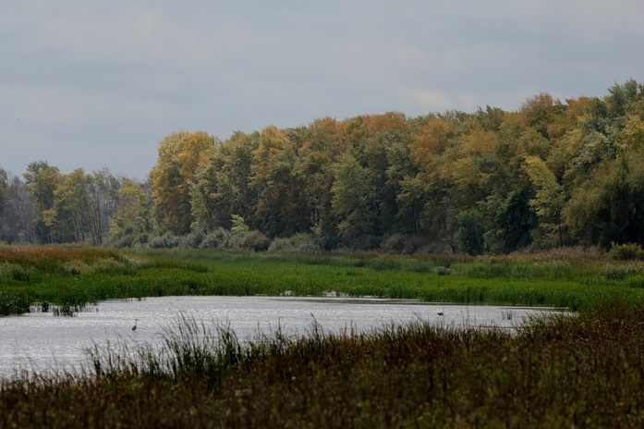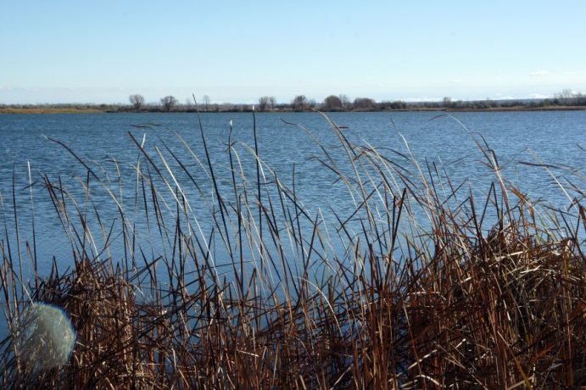

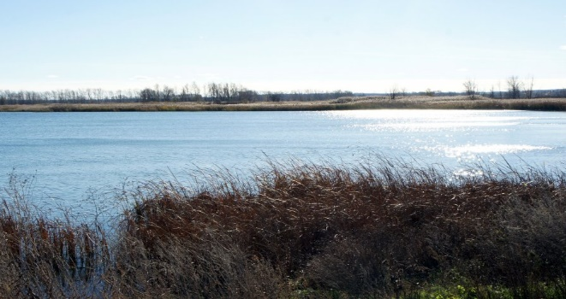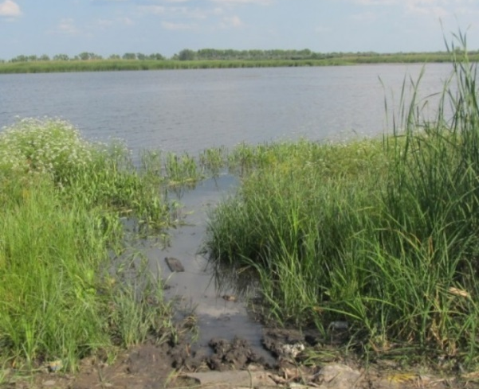

Приложение 2.
Водные растения.

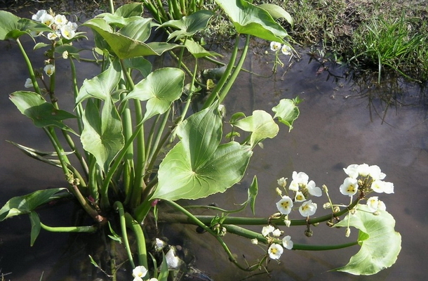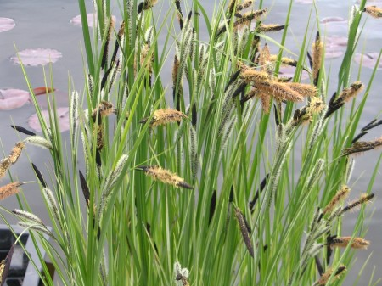
Стрелолист обыкновенный Осока береговая

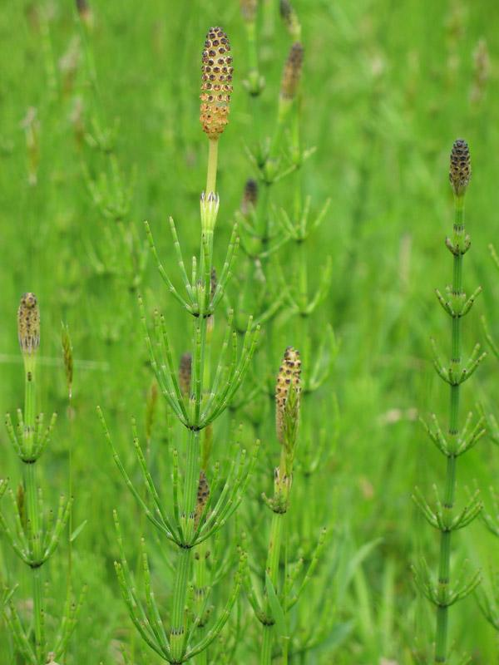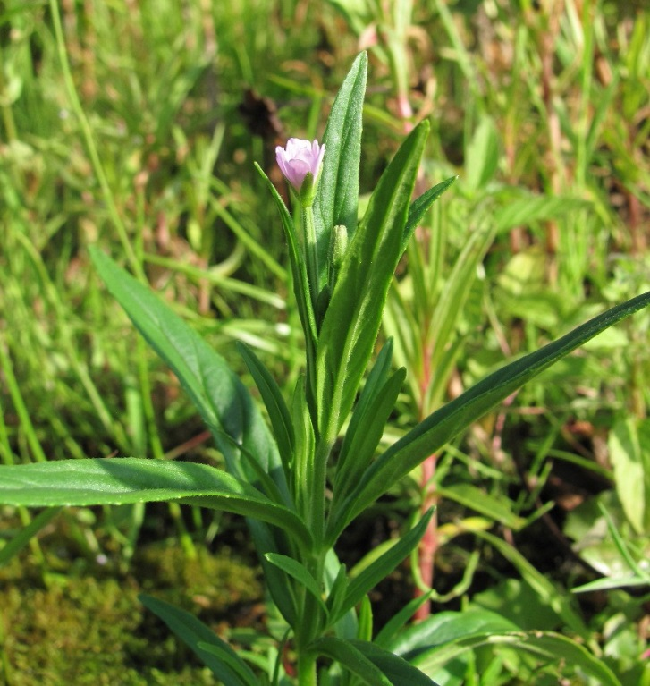
Хвощ болотный Кипрей болотный

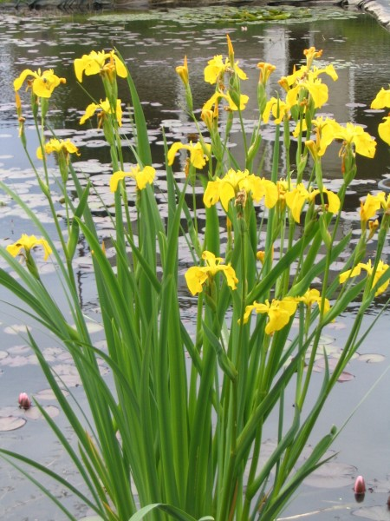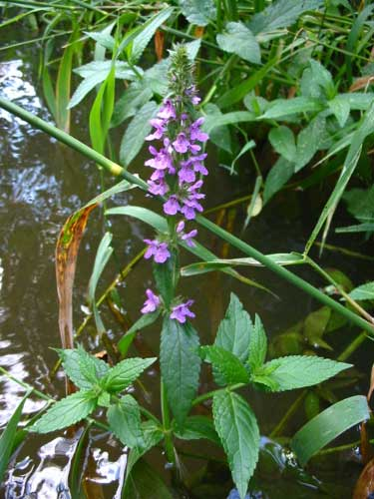
Ирис водный Чистец болотный

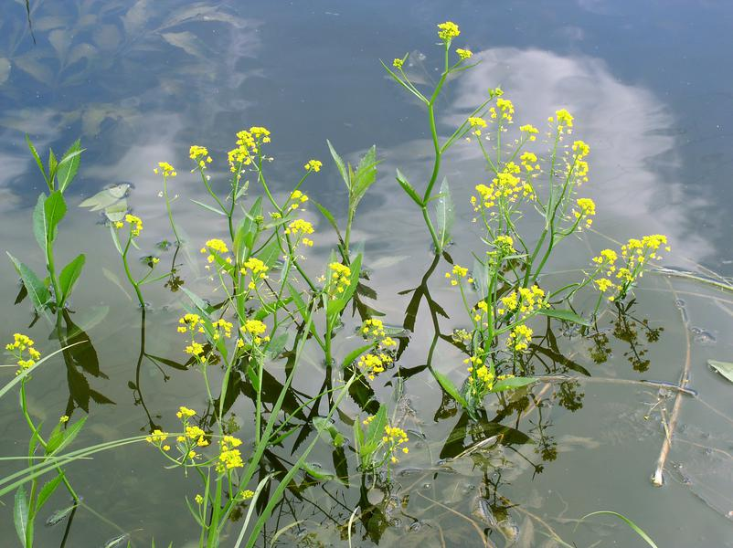
Жерушник земноводный

Приложение 3
Растения лугового сообщества

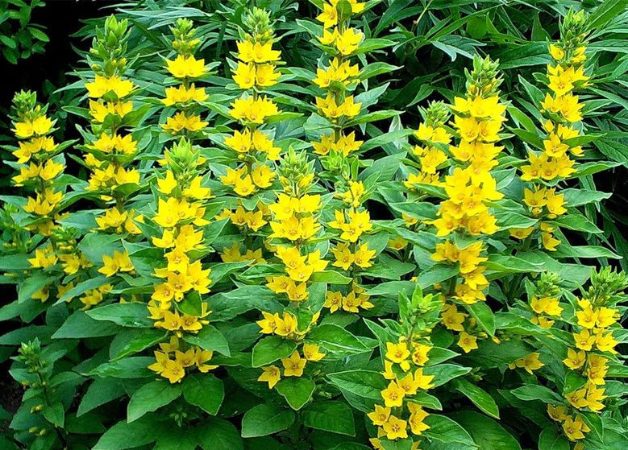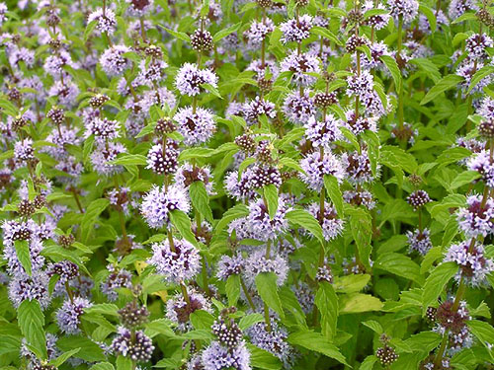
Вербейник обыкновенный Мята полевая

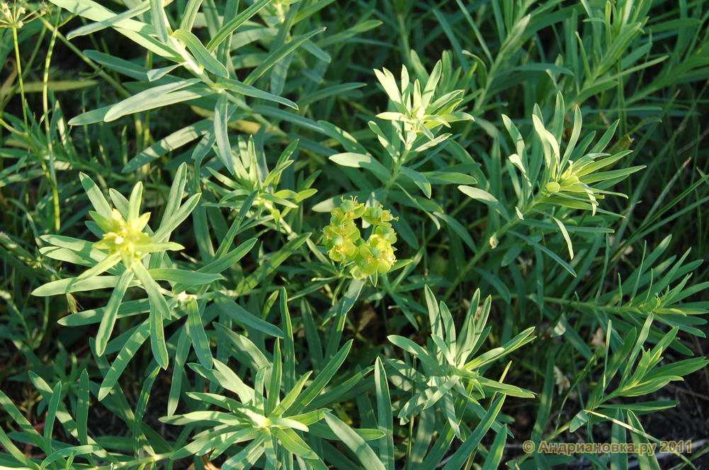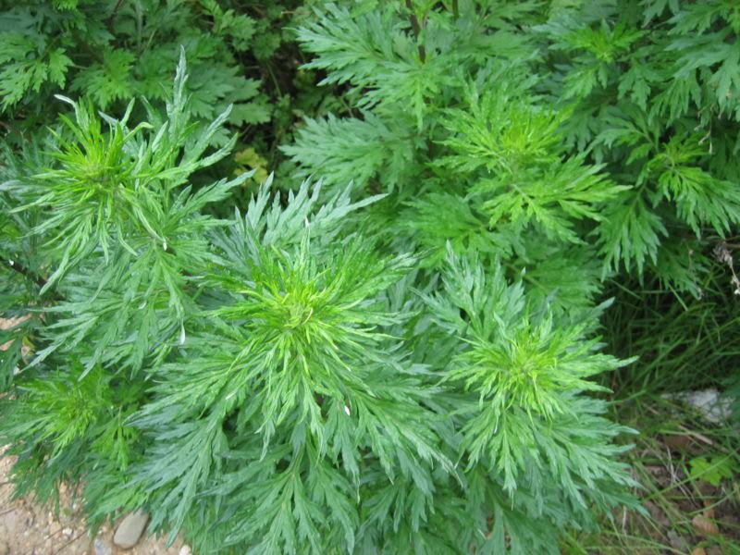
Полынь обыкновенная

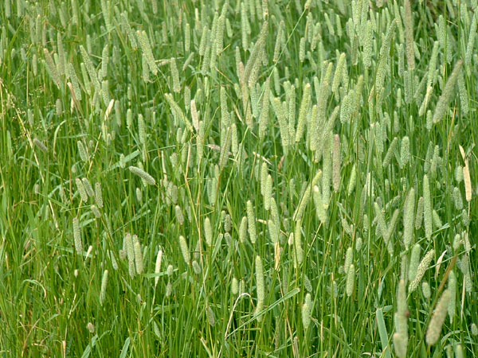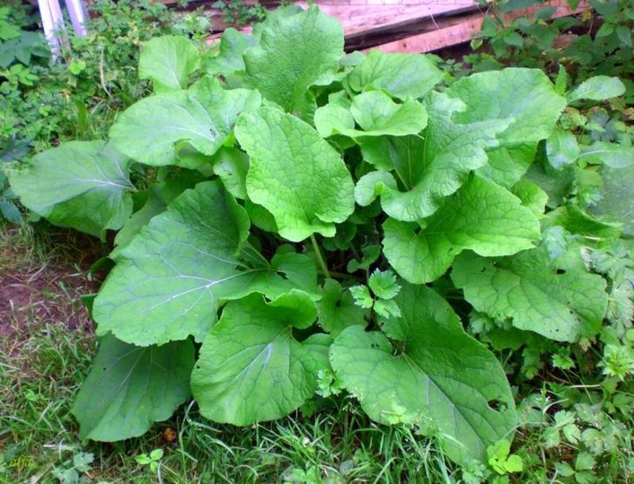
Тимофеевка луговая Лопух большой

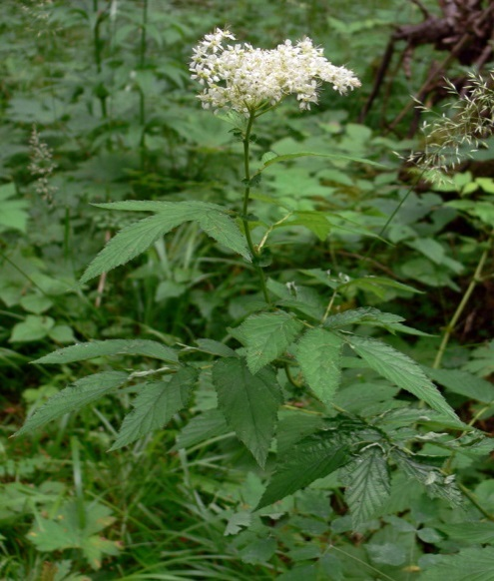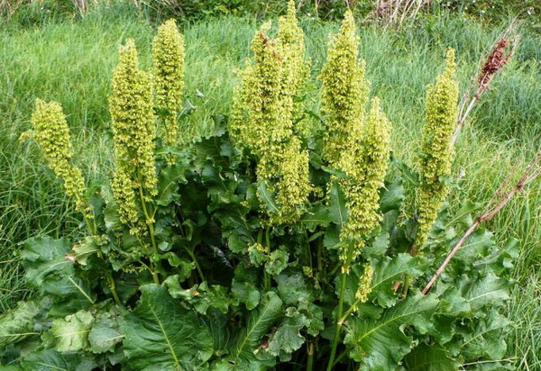
Лабазник вязолистный Молочай

Приложение 4
Древесно-кустарниковая флора

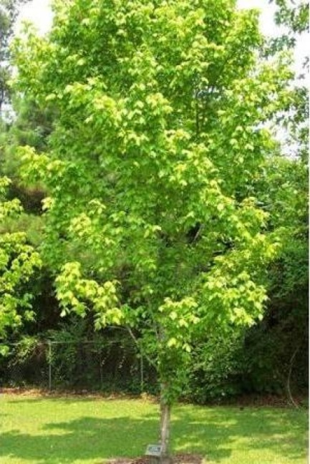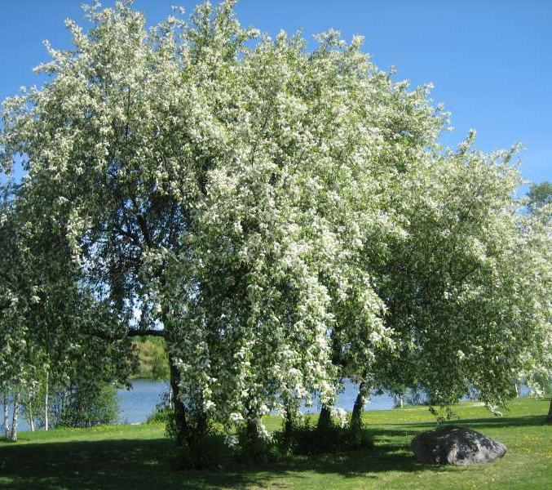

Клён американский Черёмуха обыкновенная

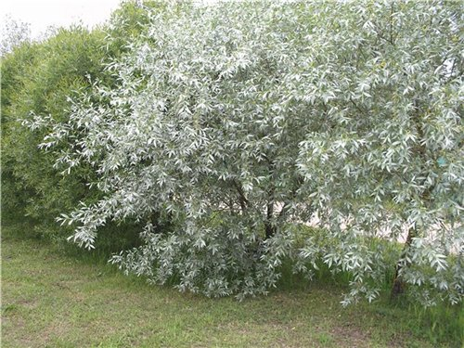

Черёмуха

Приложение 5
Фауна беспозвоночных

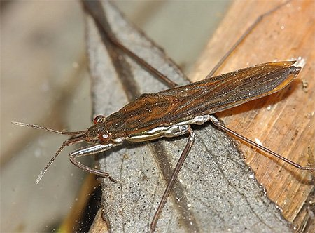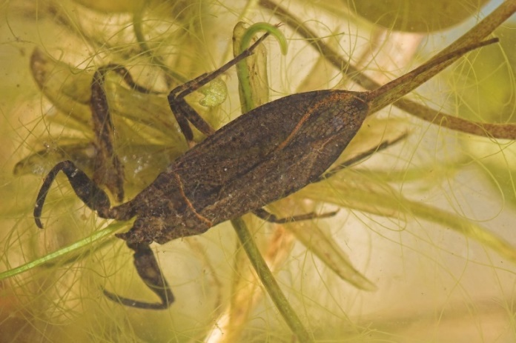

Водомерка прудовая Водяной скорпион
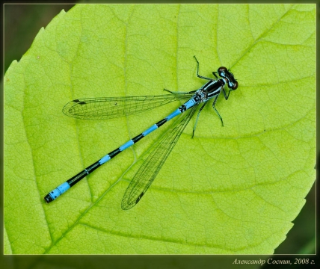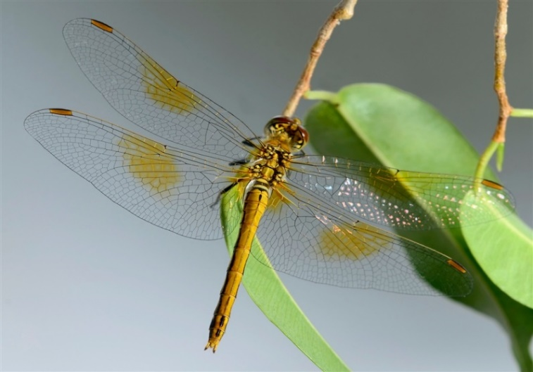
Плавунец окаймлённый Стрекоза жёлтая

Малакофауна

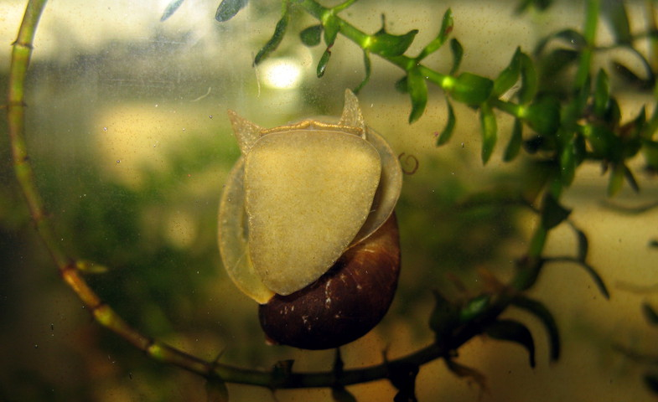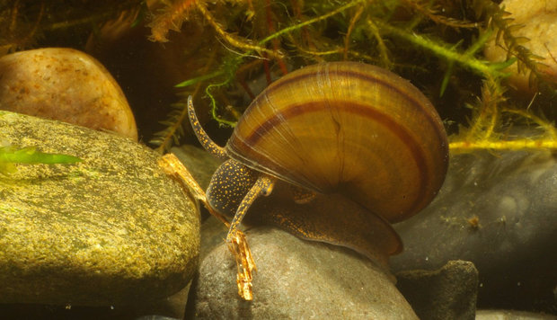

Прудовик ушковый Лужанка обыкновенная

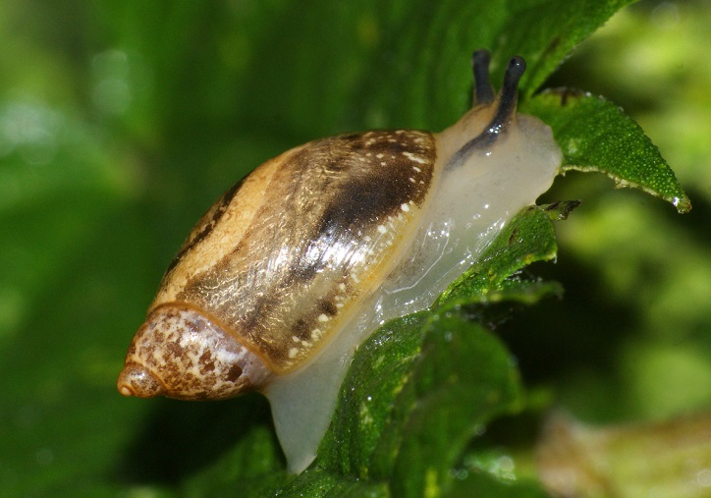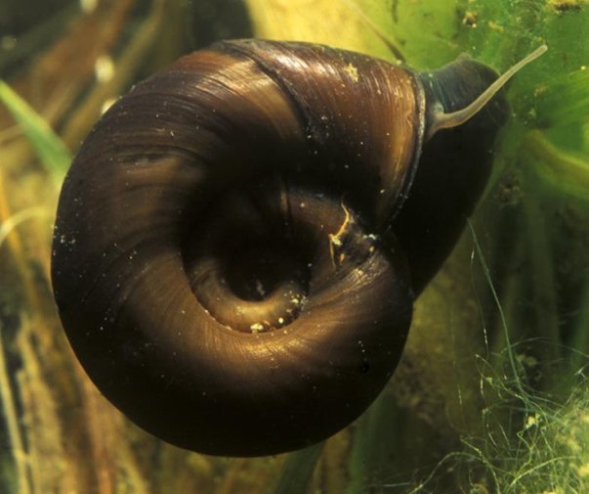

Янтарка тусклая Катушка роговая

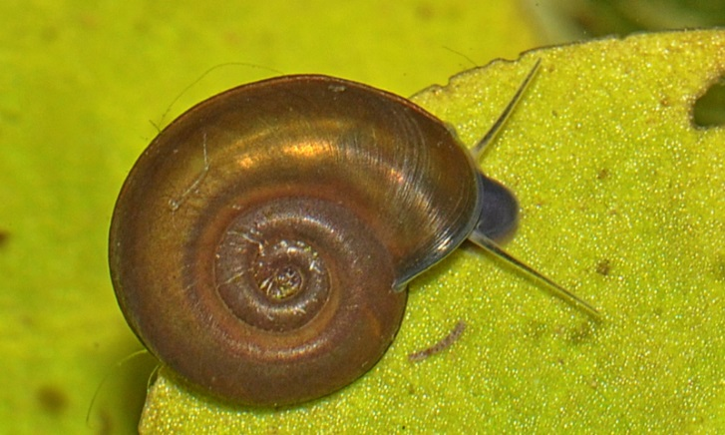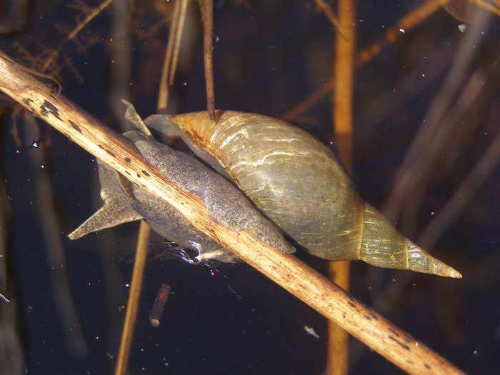

Катушка окаймлённая Прудовик обыкновенный

Приложение 6
Фауна позвоночных

Класс «Рыбы»

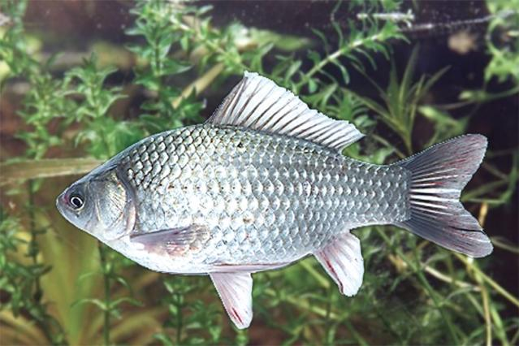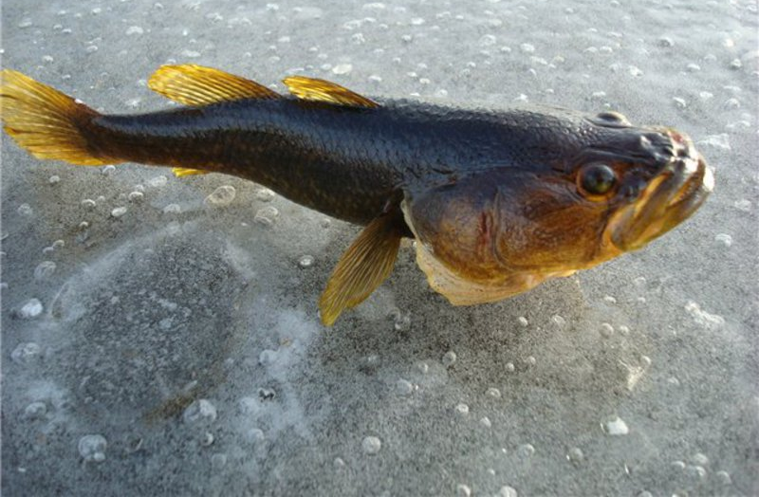

Карась серебряный Ротан-головешка

Амфибии

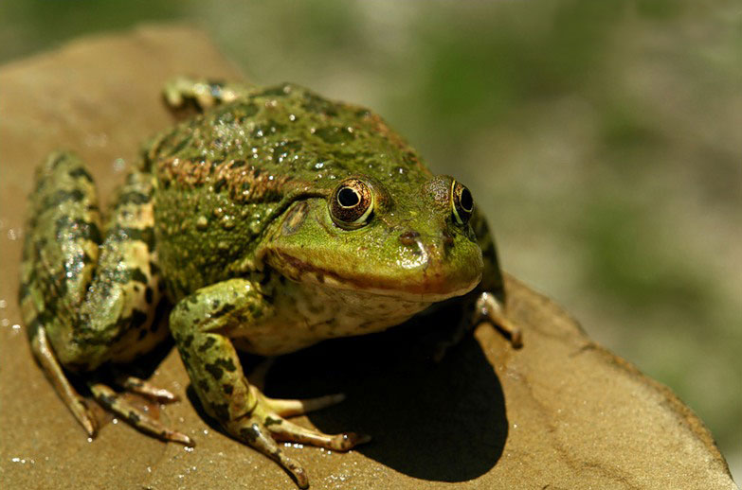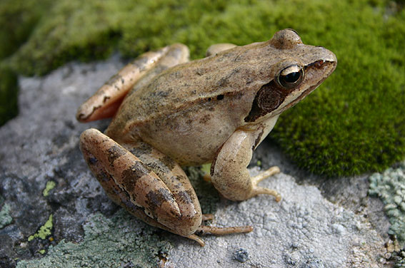

Лягушка озёрная Лягушка остромордая

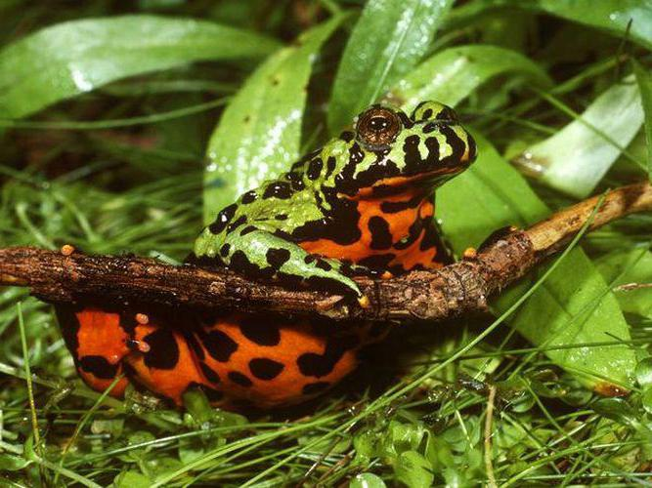
Жерлянка краснобрюхая

Класс «Пресмыкающиеся»

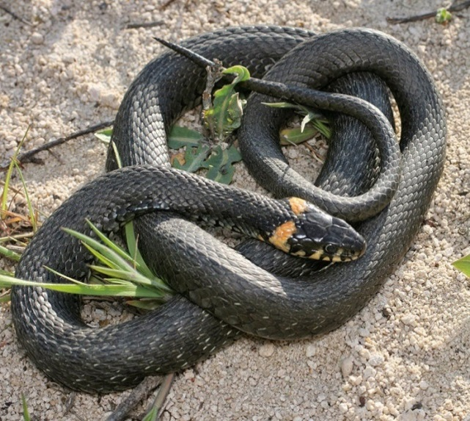

Уж обыкновенный

Орнитофауна

Отряд Водоплавающие
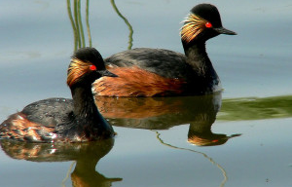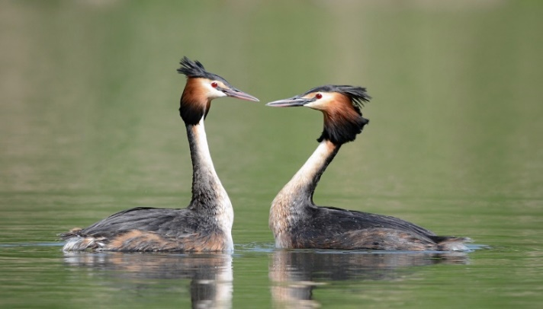
Поганка большая Поганка черношейная
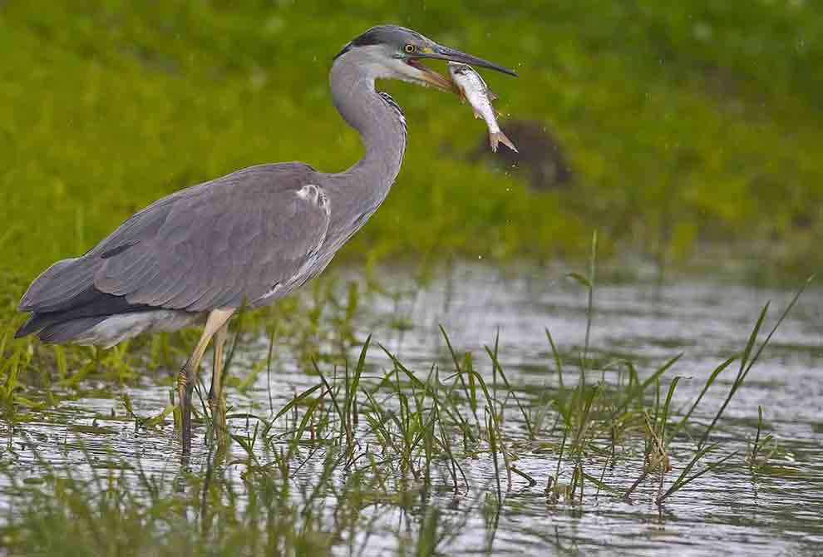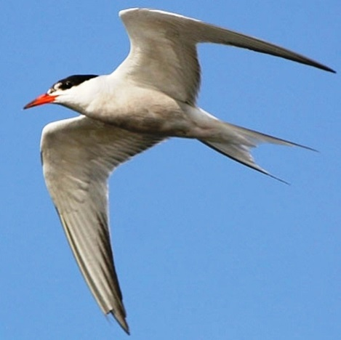
Цапля серая Крачка речная
Отряд Хищные
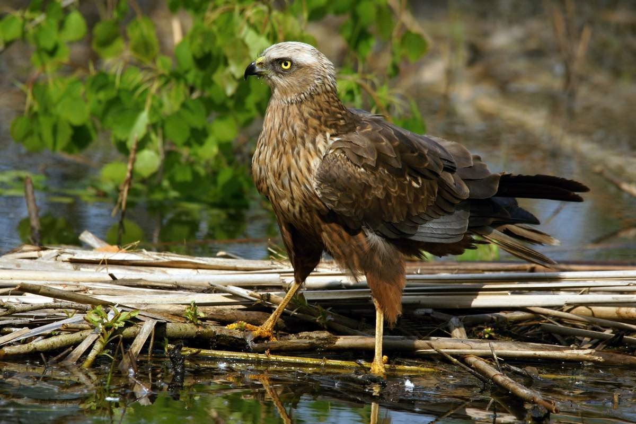
Лунь болотный

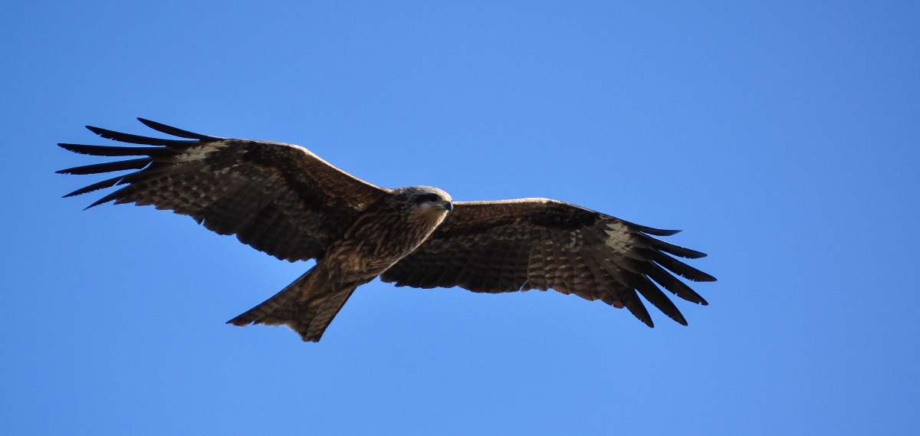
Коршун черный

Отряд «Воробьинообразные»
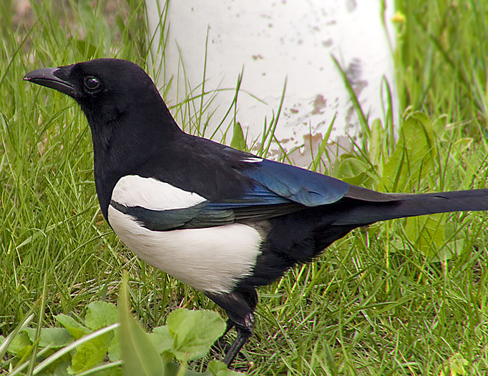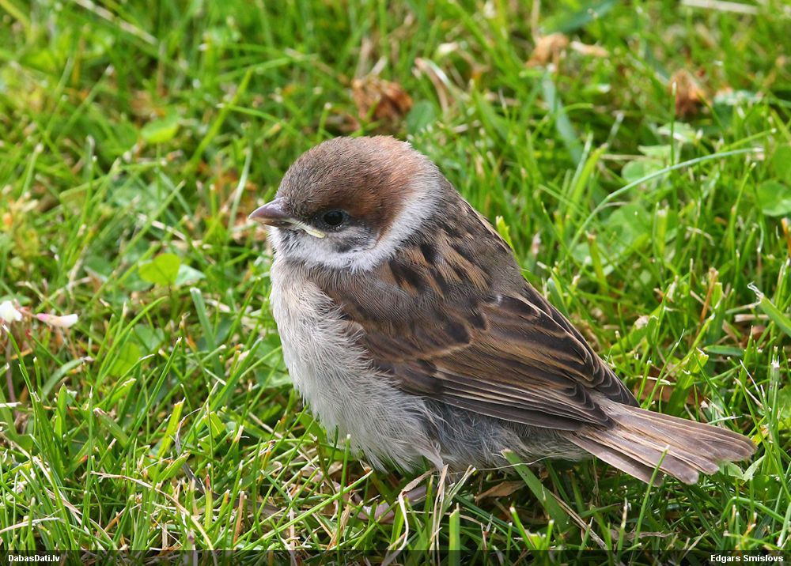
Сорока обыкновенная Воробей полевой

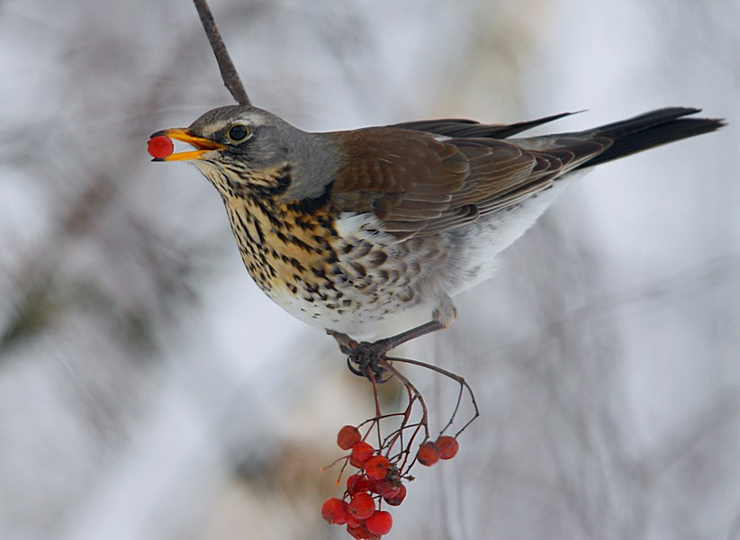
Дрозд рябинник

Млекопитающие

Отряд Насекомоядные

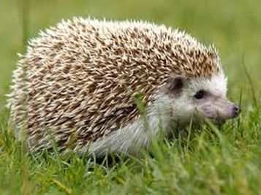
Ёж белогрудый

Отряд Грызуны
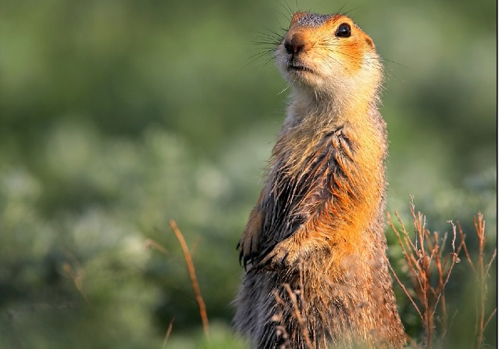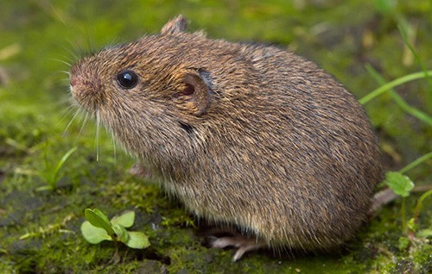
Суслик большой Полёвка обыкновенная

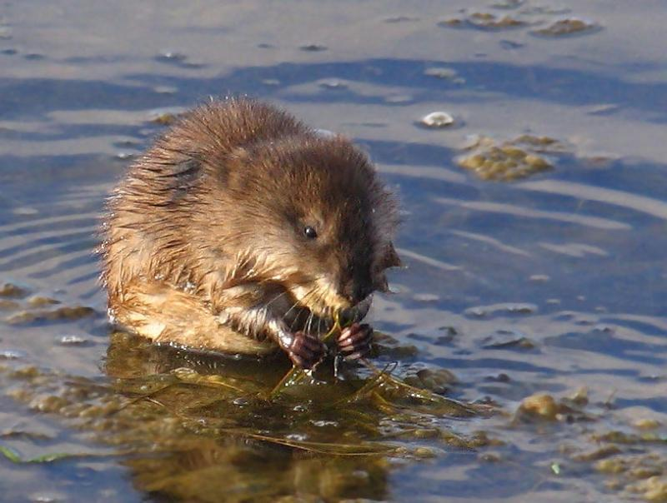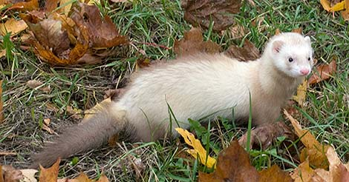
Крыса водяная Хорёк
Отряд Зайцеобразные
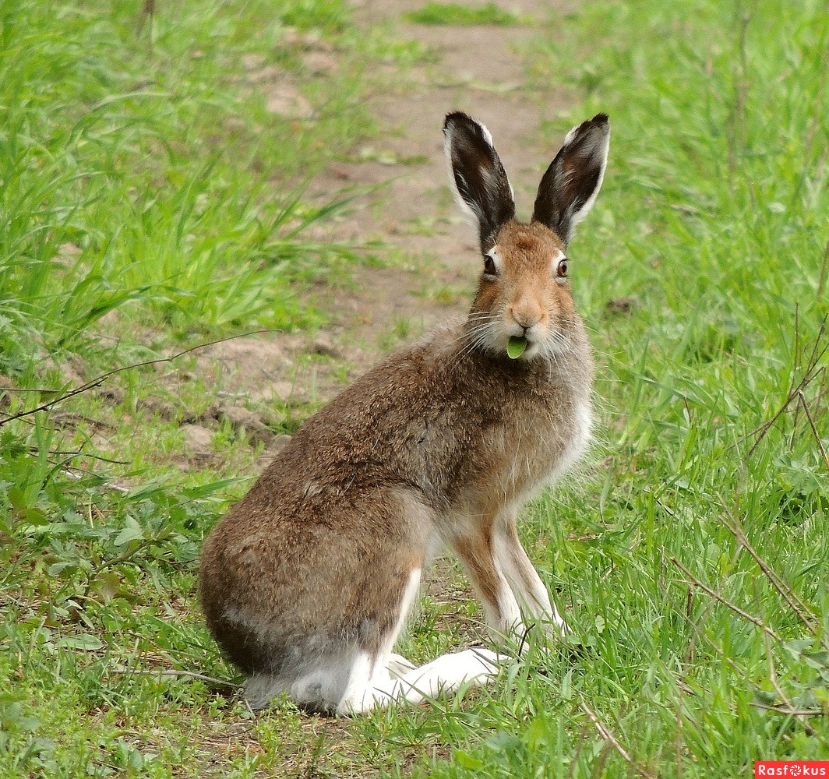
Заяц русак

Отряд Хищные
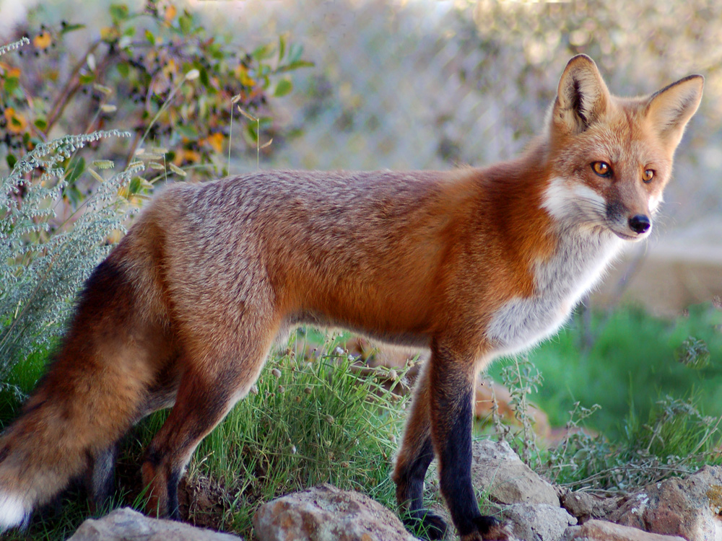
Лисица обыкновенная

Приложение 7
Исчезающие виды птиц

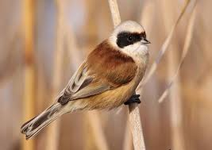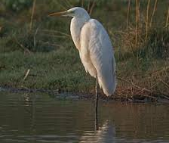
Ремез обыкновенный Цапля белая

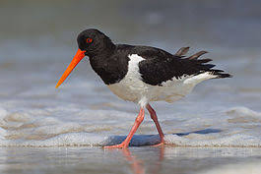
Кулик-сорока

Приложение 8. Нормы СанПиН

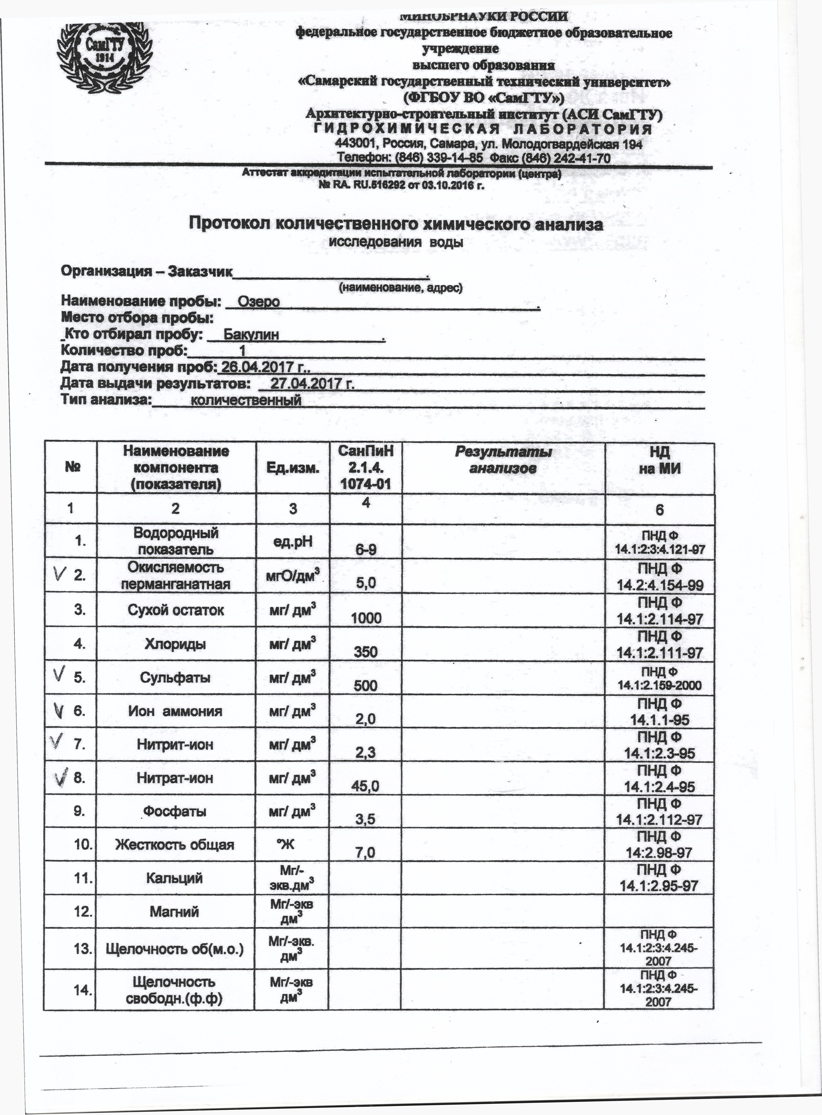

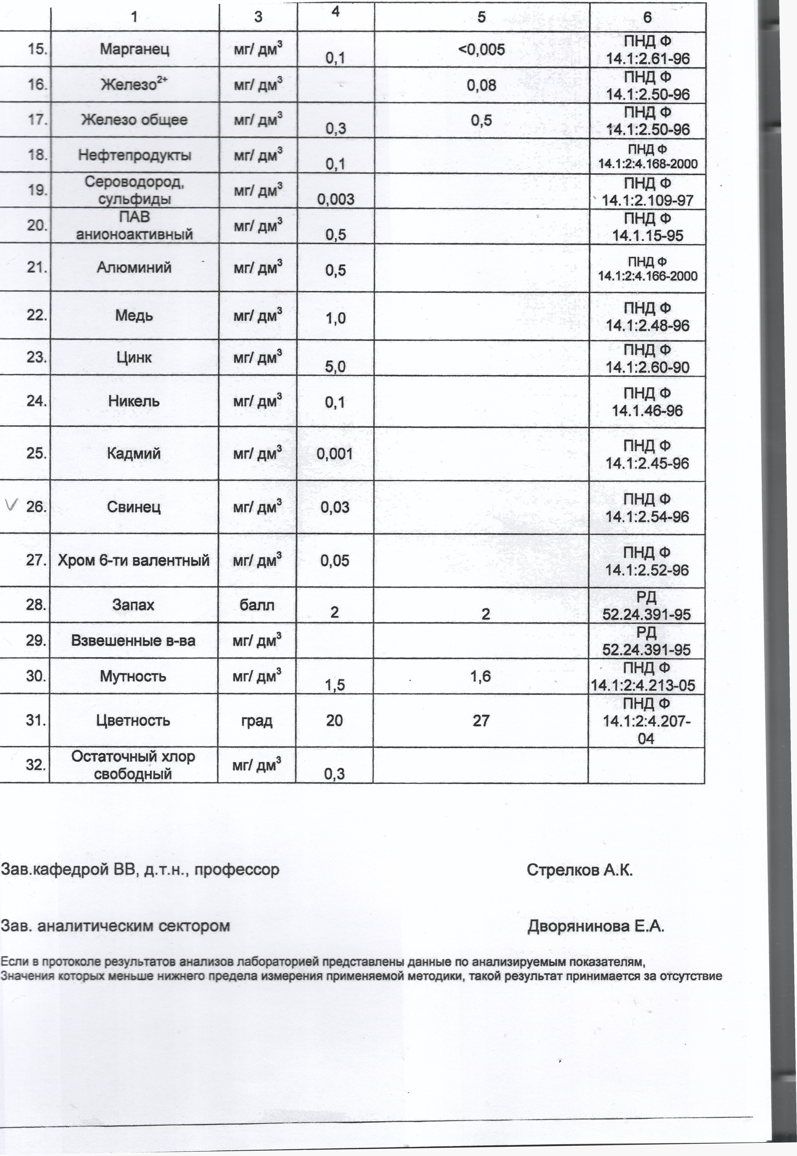

Приложение 9
Химический анализ воды
Обнаружение нитратов в озёрной воде

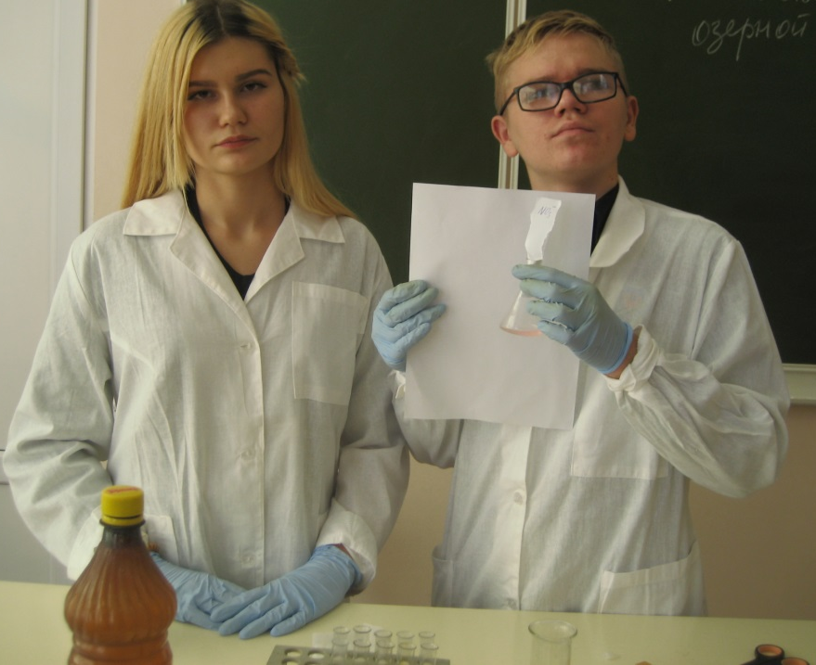

Приложение 10
Обнаружение органических вещевств в воде

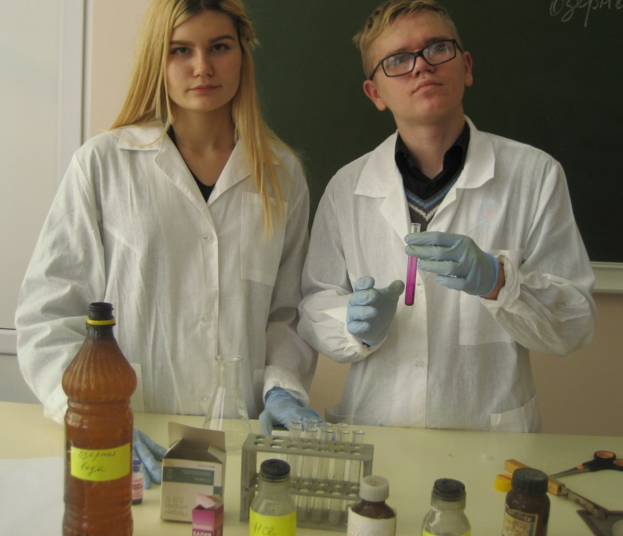

Приложение 11
Обнаружение сульфат-иона

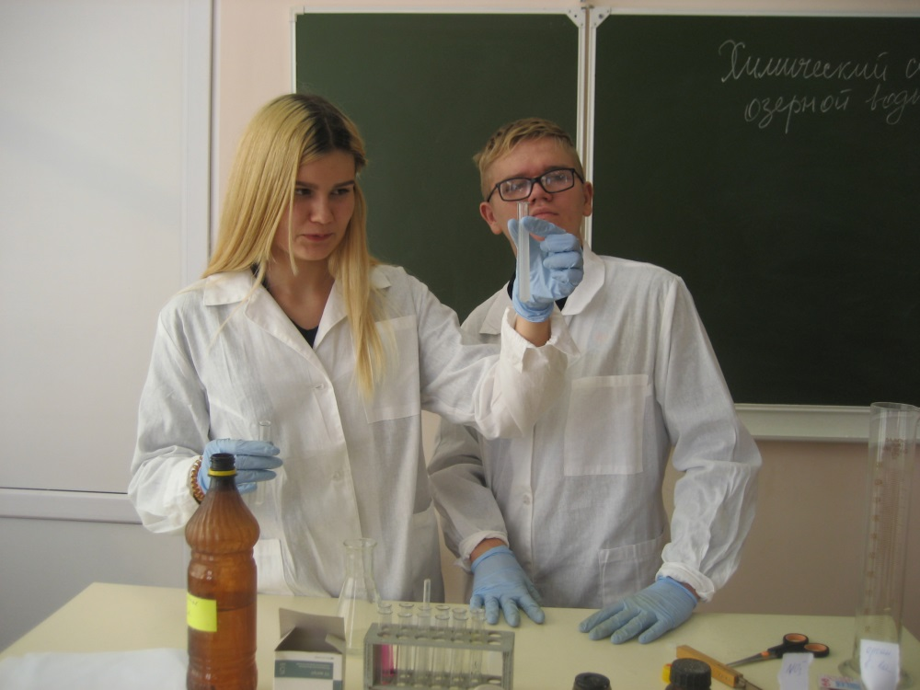

Приложение 12

Определение окисляемости воды

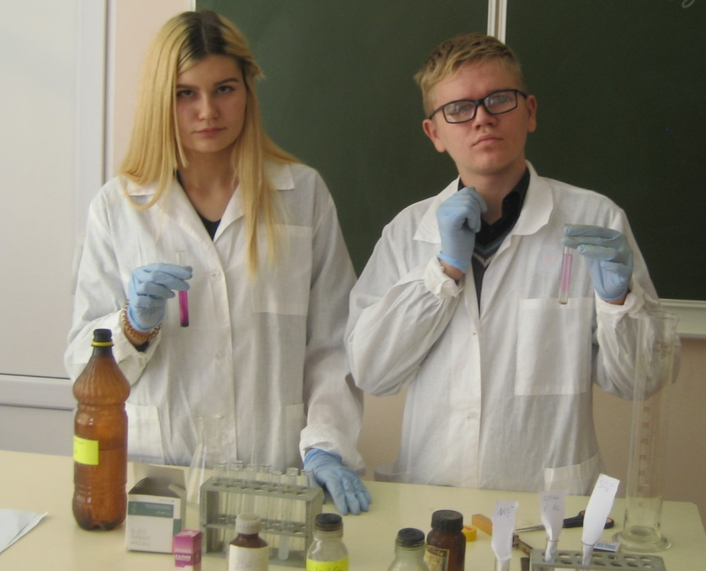

Приложение 13
Обнаружение иона-свинца

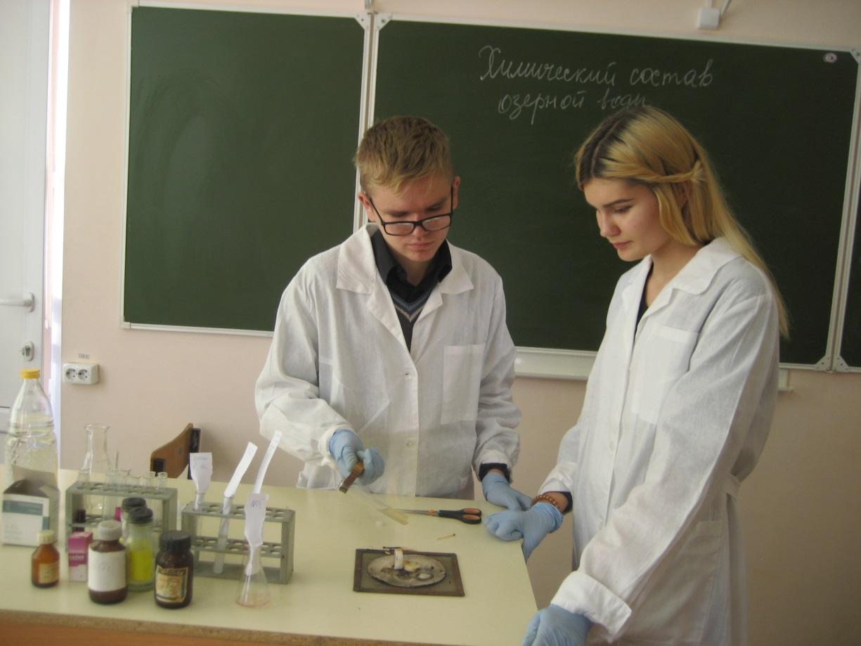

Приложение 14
Обнаружение карбонат-иона

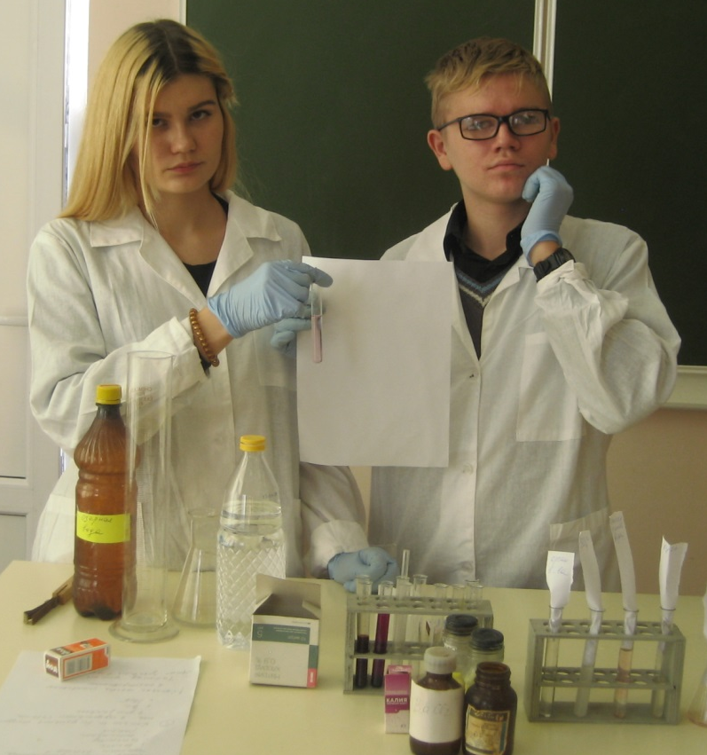

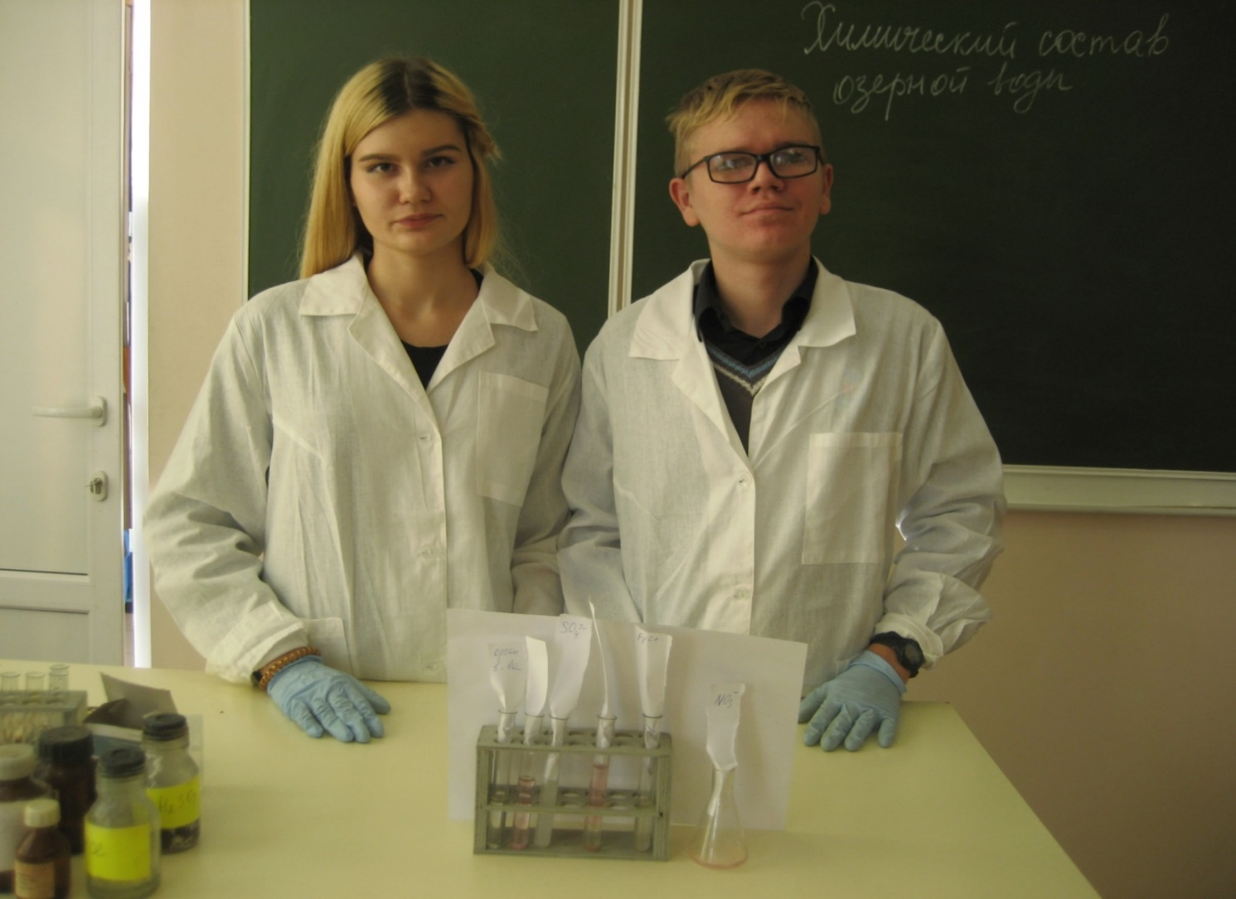

Учебно-методическое пособие «Школьный экологический мониторинг» /Т.Я. Ашихмина – М.: Агар, Рандеву –АМ, 2000. - 400с.
Методика по Гигевичу, Власову, Вынаеву
Определитель растений Среднего Поволжья / под ред. В. В. Благо- вещенского. – Л. : Наука, 1984. – 392 с.
Определитель пресноводных беспозвоночных России и сопредель- ных территорий. Т. 5. Высшие насекомые / под общ. ред. С. Я. Цалолихи- на. – СПб. : Наука, 2001. – 536 с.
Определитель позвоночных животных фауны СССР под редакцией Кузнецова Б.А. ⁶ Методические пособие Буйволов Ю.А “Физико-химические методы изучения качества природных вод”.

